凱旋國小二年級環境教育課程成果輯要
活動標題 | 認識太陽能 | 提報分類 |  | 戶外教學/解說
策劃/執行 | 謝雯婷/黃郁軒 | 動機 |  | 教案活動單元/點子
目標範圍 | 年級性 | 難易度 |  | 容易
實施期間 | 2013/9/6 | 參加人數 |  | 42人
進行方式 | 講解、參觀 | 成果呈現 |  | 相片
活動照片
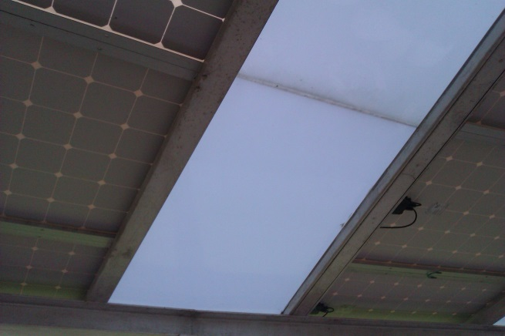 |  |  | 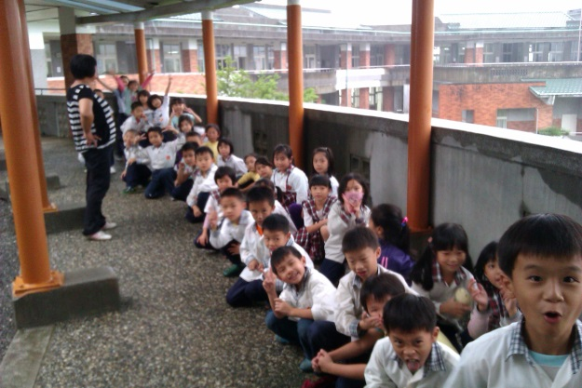
看!那是什麼？ |  |  | 喔!原來是太陽能光電板
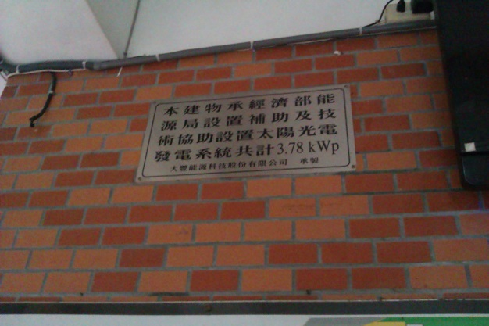 |  |  | 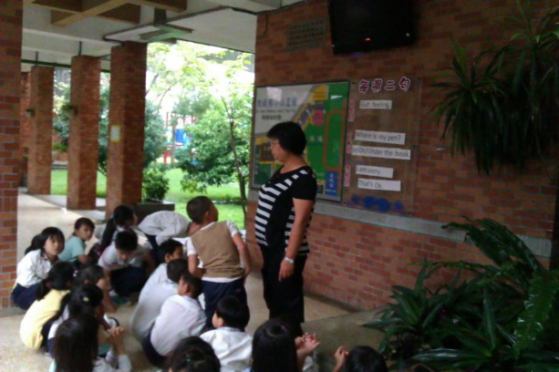
這又是什麼？ |  |  | 喔!原來光電板每日發電量都會顯示在這裡

